Στις 02 Δεκεμβρίου λήγει η προθεσμία συμμετοχής στο Greentech Challenge!

Δήλωσε συμμετοχή στο μεγαλύτερο Εθνικό Πρόγραμμα Πράσινης Καινοτομίας - Greentech Challenge by ESU NTUA 2022, υποβάλλοντας την καινοτόμα ιδέα σου έως τις 02 Δεκεμβρίου!
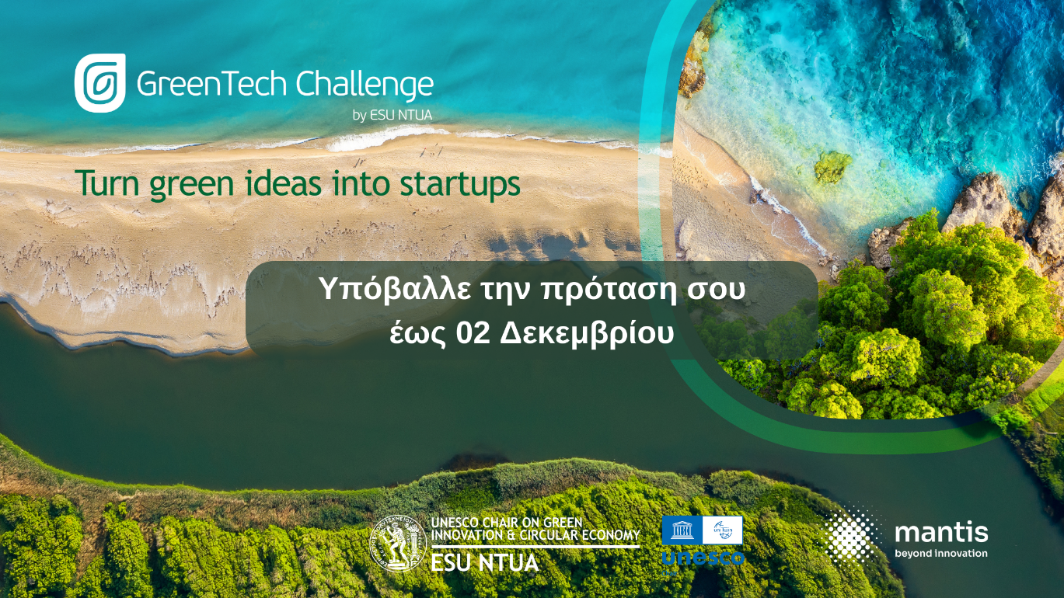

Για 6η φορά διεξάγεται το Εθνικό Πρόγραμμα Πράσινης Καινοτομίας GreenTech Challenge by ESU NTUA, με στόχο την ανάδειξη καινοτόμων ιδεών και λύσεων στον τομέα του Περιβάλλοντος, Κυκλικής Οικονομίας και Αειφόρου Ανάπτυξης.

Το GreenTech Challenge καλεί φοιτητές, ερευνητές και startups να υποβάλλουν καινοτόμες λύσεις σε περιβαλλοντικές προκλήσεις και να διεκδικήσουν τα έπαθλα του διαγωνισμού συνολικής αξίας 3000 ευρώ αλλά και μία θέση στο GreenTech Incubator προκειμένου να αναπτύξουν περαιτέρω τις λύσεις τους σε συνεργασία με τους GreenTech Partners και να λάβουν πρόσβαση σε χρηματοδοτικά και εξειδικευμένα εκπαιδευτικά προγράμματα.

Διοργανώνεται από την Ερευνητική Μονάδα Οικονομικής Περιβάλλοντος και Αειφόρου Ανάπτυξης του Εθνικού Μετσόβιου Πολυτεχνείου και Έδρα της UNESCO για την Πράσινη Καινοτομία και Κυκλική Οικονομία, με Innovation Enabler τη Mantis Beyond Innovation.

Το πρόγραμμα υποστηρίζουν οι μεγαλύτερες εταιρείες της χώρας στον τομέα του περιβάλλοντος και την ενέργειας και καινοτόμες επιχειρήσεις, όπως Παπαστράτος, Μεσόγειος, ΤΕΡΝΑ Ενεργειακή, Motor Oil, ΕΤΒΑ ΒΙ-ΠΕ, Rokas Renewables, Mitsis Hotels κ.α., θέτοντας τις δικές τους προκλήσεις και αναζητώντας καινοτόμες λύσεις και ομάδες για να συνεργαστούν προς την επίλυση τους.

Έως σήμερα έχουν συμμετάσχει πάνω από 460 καινοτόμες ομάδες και πράσινες startups, δημιουργώντας ένα οικοσύστημα 5.000 επιστημόνων, μεντόρων, επιχειρήσεων και διαγωνιζομένων.

Έχεις μία καινοτόμα ιδέα στο τομέα του Περιβάλλοντος;
Το GreenTech Challenge είναι για εσένα!

Δήλωσε συμμετοχή σε μια από τις 8 Θεματικές Ενότητες του προγράμματος έως τις 02 Δεκεμβρίου και ζήσε ένα τριήμερο γεμάτο εκπαίδευση, 1-to-1 mentoring και pitching σε μια γιορτή πράσινης καινοτομίας στις 9-11 Δεκεμβρίου.

Αν θες να μάθεις περισσότερα και να βοηθηθείς στην υποβολή σου, παρακολούθησε από κοντά ή διαδικτυακά του Bootcamp Training που θα διεξαχθεί στις 30 Νοεμβρίου στο Εθνικό Μετσόβιο Πολυτεχνείο.

Για περισσότερες πληροφορίες και υποβολή έως τις 02 Δεκεμβρίου επισκεφτείτε το https://greentechchallenge.gr/

